Affärsplan 2024

Ditt företag AB

Version:
Ansvarig:
Senast reviderad:

Syfte med affärsplanen

En affärsplan är ett styrdokument som hjälper dig att konkretisera din affärsidé och skapa övergripande bild av verksamheten. Affärsplanen är indelad i olika avsnitt där du bland annat beskriver företagets vision, marknad, målgrupp, ledning och ekonomi. På så sätt kan du dels få en bättre förståelse för ditt företag och dess förutsättningar.

Affärsplanen är ett grundläggande dokument i varje verksamhet som dessutom bör kompletteras med diverse bilagor, exempelvis budget- och likviditetsplanering, marknadsplan och konkurrensanalys.

Bortsett från att ge dig som företagare en bättre bild av din verksamhet kan en affärsplan även vara viktig om du planerar att ansöka om externt kapital. Även potentiella samarbetspartners kan be om att få se en affärsplan för att skapa sig en bättre uppfattning av företaget och dess framtid.

Försök att hålla din affärsplan en lagom längd. En alldeles för lång affärsplan kan bli ointressant att läsa, medan en allt för kort kan signalera att verksamheten är oseriös. Infoga gärna bilder, diagram och annat som kan göra dokumentet extra intressant och lättförståeligt.

Observera att affärsplanen är ett levande dokument, vilket innebär att den bör revideras regelbundet. Den bör även anpassas efter förändrade omvärldsfaktorer eller plötsliga omställningar i verksamheten.

Nedan beskriver vi vilka punkter som bör finnas med i din affärsplan. Texten som är blåmarkerad kan du byta ut till din egen. Du kan även ta bort rubriker som du inte tycker passar in och ersätta dem med andra punkter.

1. Affärsidé

- Vad är din affärsidé?
- Vilka tjänster/produkter planerar du att sälja?
- Hur är de unika?
- Hur kan ditt företag tillfredsställa kundernas behov?

2. Vision & mål

- Vilken vision har du med ditt företag?
- Var vill du att företaget ska vara i framtiden om förutsättningarna är optimala?
- Vilka är dina strategiska (långsiktiga) mål?
- Vilka är dina operativa (kortsiktiga) mål?

Observera att dina mål bör vara konkreta och mätbara.

3. Bolagsbeskrivning

- Hur kommer du att driva företaget?
- Vilken företagsform du valt (exempelvis aktiebolag, handelsbolag eller enskild firma) och varför?
- Vilka kommer att vara delaktiga i verksamheten?
- Behöver du anställa personal? Hyra in konsulter? Ta hjälp av frilansare?
- Kräver din verksamhet viss utrustning? Maskiner? Lokaler? Specialkompetens?

4. Kunder

- Vilka är dina kunder? Ålder, kön, intressen?
- Hur ser kundernas köpbeteende ut?
- Var finns kunderna?
- Hur kan du nå ut till dem?
- Krävs det olika marknadsföringsmetoder för att nå ut till olika kunder?

Gör gärna så kallade buyer personas för att klargöra dina idealkunder. En buyer persona är en påhittad kund med alla egenskaper och beteenden som gör dem intresserade av din verksamhet. På nästa sida kan du se ett exempel på en buyer persona:

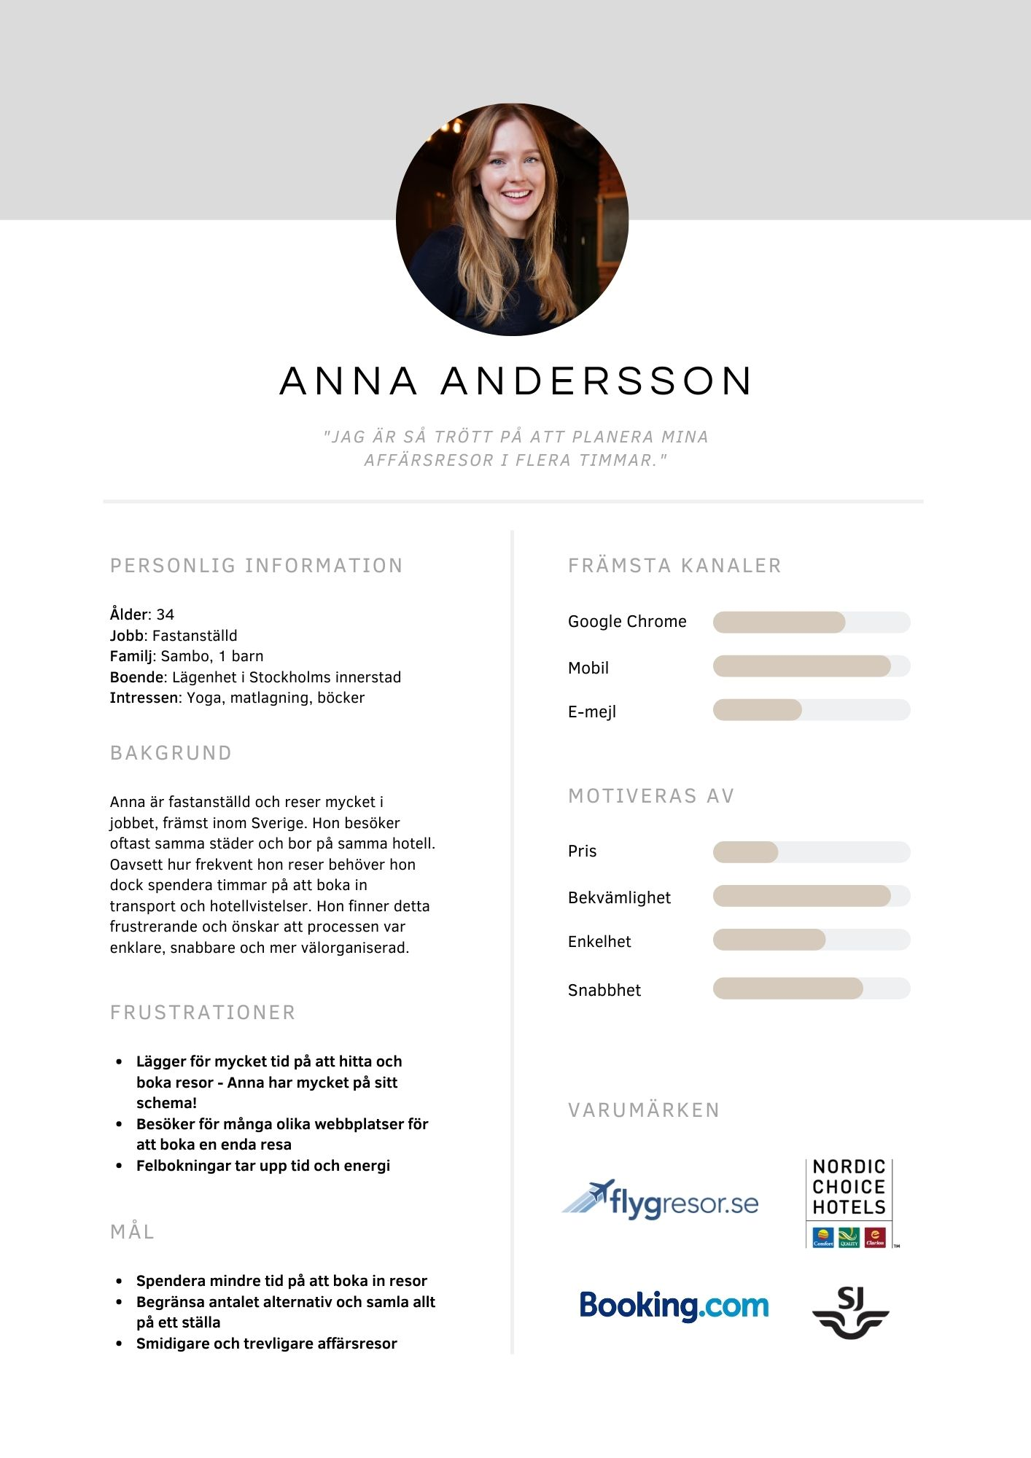

Använd gärna Canva för att göra egna buyer personas eller fyll i tabellerna nedan.

Buyer persona 1

Personlig information: | Namn: Din text  Ålder: Din text  Jobb: Din text  Familj: Din text  Boende: Din text  Intressen: Din text
Frustrationer: | Din text
Mål: | Din text
Främsta kanaler (använd skala 1 – 10): | Din text
Motiveras av (använd skala 1 – 10): | Din text
Varumärken: | Din text

Buyer persona 2

Personlig information: | Namn: Din text  Ålder: Din text  Jobb: Din text  Familj: Din text  Boende: Din text  Intressen: Din text
Frustrationer: | Din text
Mål: | Din text
Främsta kanaler (använd skala 1 – 10): | Din text
Motiveras av (använd skala 1 – 10): | Din text
Varumärken: | Din text

5. Marknad

- Hur ser din marknad ut?
- Är din verksamhet allmän eller nischad inom ett specifikt område?
- Hur hög är konkurrensen?
- Kommer du vara verksam lokalt, nationellt eller globalt?
- Vilka möjligheter och hot kan uppstå i samband med marknadsförändringar?

6. Konkurrenter

- Hur många konkurrenter har du?
- Vilka är dina främsta konkurrenter?
- Hur stor marknadsandel har konkurrenterna i dagsläget?
- Vad skiljer din produkt/tjänst från konkurrenternas?
- Hur kan konkurrenternas svagheter eller styrkor vara till din fördel?

Gör gärna en SWOT-analys för dina främsta konkurrenter. Samla in information om varje aktör, så som produktegenskaper, produktutbud, prissättning, marknadsföringsmetod, försäljningsargument, support, ledning, ekonomi, erbjudanden, kundbetyg och annat som du sedan sammanställer och utgår ifrån i din SWOT-analys.

Konkurrent 1

Interna faktorer |  | Externa faktorer
Styrkor | Svagheter | Möjligheter | Hot
Din text | Din text | Din text | Din text

Konkurrent 2

Interna faktorer |  | Externa faktorer
Styrkor | Svagheter | Möjligheter | Hot
Din text | Din text | Din text | Din text

Konkurrent 3

Interna faktorer |  | Externa faktorer
Styrkor | Svagheter | Möjligheter | Hot
Din text | Din text | Din text | Din text

Det kan även vara en god idé att göra ett positioneringsdiagram för dina främsta konkurrenter för att få en bättre överblick av deras marknadsandel i förhållande till din egen. Så här kan ett sådant diagram se ut:

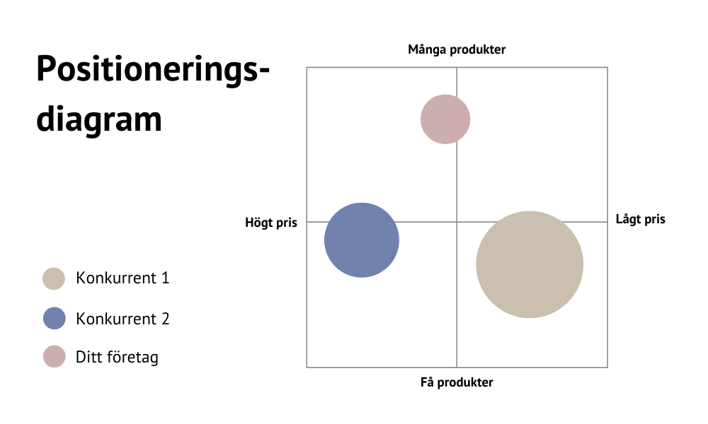

7. Ekonomi

- Vilka utgifter har företaget i dagsläget?
- Hur ser de förväntade intäkterna ut?
- Beskriv din prisättningsstrategi.
- Planerar du att ta in externt kapital? Företagslån? Riskkapital? Crowdfunding?

8. Team

- Beskriv medlemmarna i ditt team.
- Vilka kunskaper har ni?
- Hur ska ni använda era färdigheter för att driva företaget framåt?
- Har ni tidigare erfarenheter?
- Hur ska ni fördela arbetsuppgifterna?
- Behöver ni fler teammedlemmar i framtiden?

9. SWOT-analys

Sammanställ informationen i affärsplanen genom att göra en SWOT-analys. I analysen sammanfattar du företagets styrkor och möjligheter, men även hot och svagheter. Använd tabellen nedan eller ladda ner vår separata mall för SWOT-analys och bifoga den till affärsplanen.

Interna faktorer |  | Externa faktorer
Styrkor | Svagheter | Möjligheter | Hot
Din text | Din text | Din text | Din text

